ОТЧЕТ О ПРОДЕЛАННОЙ РАБОТЕ ПО ВКРБ

1. Общие сведения
ФИО: Кострюков Евгений Сергеевич
Группа: М8О-407Б-22
Тема ВКРБ: Разработка микросервисного веб-приложения для управления внутренними задачами, проектами и коммуникацией команды.

2. Введение
В рамках выполнения выпускной квалификационной работы разрабатывается программная система для организации командной работы: постановки задач, контроля выполнения, распределения ответственности между участниками и сопровождения коммуникации внутри проекта.
Актуальность темы обусловлена тем, что готовые SaaS-решения для управления задачами часто требуют платной подписки, зависят от внешней инфраструктуры и не всегда подходят для учебных или локальных корпоративных сценариев. Разработка собственного решения позволяет получить контролируемую архитектуру, адаптируемую под конкретные требования, а также продемонстрировать практическое применение современных подходов к построению распределенных систем.
Цель текущего этапа — создание и проверка работоспособного MVP-прототипа, включающего основные бизнес-функции, пользовательский интерфейс, механизмы безопасности и средства отладки.

3. Архитектура системы
Система построена по микросервисной архитектуре и включает отдельные сервисы аутентификации, задач и аналитики, а также веб-клиент. Каждый backend-сервис использует собственную базу данных PostgreSQL, что обеспечивает логическую изоляцию и упрощает дальнейшее масштабирование.
Взаимодействие между клиентом и backend-сервисами выполняется через REST API. Для авторизации используется JWT-токен. Внутренние межсервисные вызовы (например, отправка уведомлений из сервиса задач в сервис аналитики) защищены отдельным внутренним ключом.

3.1 Состав сервисов
Сервис | Порт | База данных | Назначение
auth-service | 8081 | taskboard_auth | Регистрация, вход, профиль пользователя, список пользователей
tasks-service | 8082 | taskboard_tasks | Проекты, задачи, комментарии, вложения, история изменений
analytics-service | 8083 | taskboard_analytics | Уведомления, сводные отчеты
frontend | 3000 | - | Пользовательский веб-интерфейс

3.2 Архитектурная схема
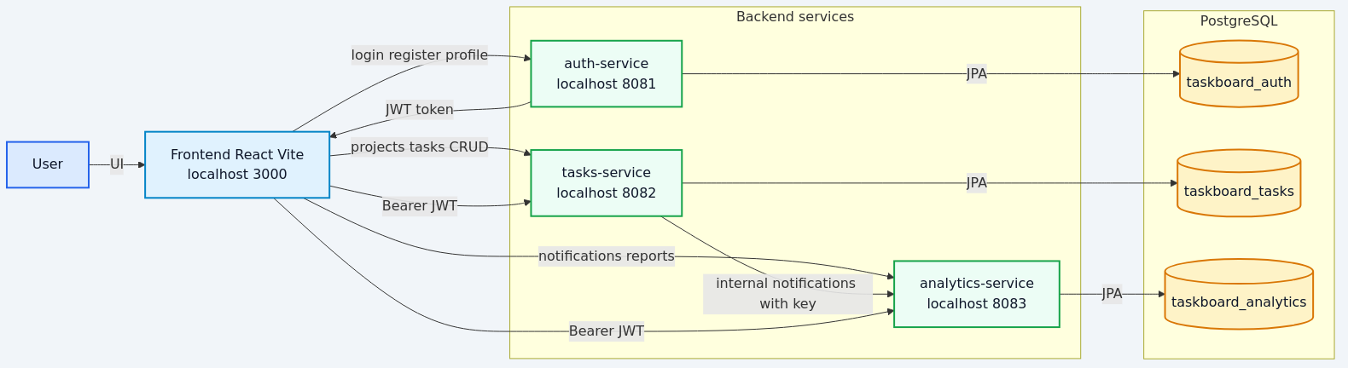
Рисунок 1 — Архитектура программной системы

4. Используемые технологии
Компонент | Технологии
Backend | Java 17, Spring Boot 3, Spring Data JPA, Spring Security
Frontend | React 18, Vite, React Router
Базы данных | PostgreSQL 16
Аутентификация | JWT (HS256), BCrypt
Инфраструктура | Docker, Docker Compose
Сборка | Maven, npm

5. Реализованный функционал

5.1 Пользовательский интерфейс
Реализованы следующие страницы пользовательского интерфейса:
- авторизация и регистрация;
- Dashboard;
- проекты и карточка проекта;
- задачи и карточка задачи;
- уведомления;
- профиль пользователя.
Также реализованы inline-валидация форм, toast-уведомления, адаптивная навигация и skeleton-загрузки.

5.2 Auth Service
Реализованы функции:
- регистрация пользователя;
- вход и выдача JWT;
- проверка JWT;
- получение и обновление профиля;
- смена пароля с валидацией;
- получение списка пользователей (для назначения задач).

5.3 Tasks Service
Реализованы функции:
- CRUD проектов;
- CRUD задач с фильтрацией по проекту, статусу и исполнителю;
- комментарии к задачам;
- вложения к задачам;
- история изменений задач;
- отправка внутренних уведомлений в analytics-service при событиях в задачах.

5.4 Analytics Service
Реализованы функции:
- хранение уведомлений в PostgreSQL;
- получение списка уведомлений с фильтрацией;
- подсчет непрочитанных уведомлений;
- отметка уведомления как прочитанного;
- базовые API-методы сводной отчетности.

6. Безопасность системы
На текущем этапе обеспечены следующие меры безопасности:
- JWT-аутентификация для защищенных API-методов;
- хранение паролей в виде BCrypt-хеша;
- запрет доступа к уведомлениям других пользователей (фильтрация по userId из токена);
- защита внутренних межсервисных уведомлений через NOTIFICATIONS_INTERNAL_KEY;
- принудительная привязка userId к аутентифицированному пользователю для публичных операций создания уведомлений.

7. Логирование и отладка
Для сопровождения и диагностики реализовано централизованное file-based логирование backend-сервисов с ротацией логов. В логах фиксируются:
- идентификатор запроса (requestId);
- идентификатор пользователя (userId, если доступен);
- HTTP-метод, endpoint, статус ответа и время выполнения.
Логи сервисов доступны в отдельных файлах:
- logs/auth-service/auth-service.log;
- logs/tasks-service/tasks-service.log;
- logs/analytics-service/analytics-service.log.
Это позволяет анализировать поведение системы без прямого подключения к запущенным контейнерам.

8. Запуск системы
Для локального запуска системы используется Docker Compose.
Последовательность действий:
- Выполнить команду для запуска backend-сервисов и баз данных:
docker compose up -d --build
- Перейти в каталог frontend и запустить веб-интерфейс:
npm install
npm run dev
После запуска приложение будет доступно по адресу: http://localhost:3000

9. Интерфейс пользователя (ключевые экраны)
Ниже приведены ключевые экраны, отражающие основной пользовательский сценарий.
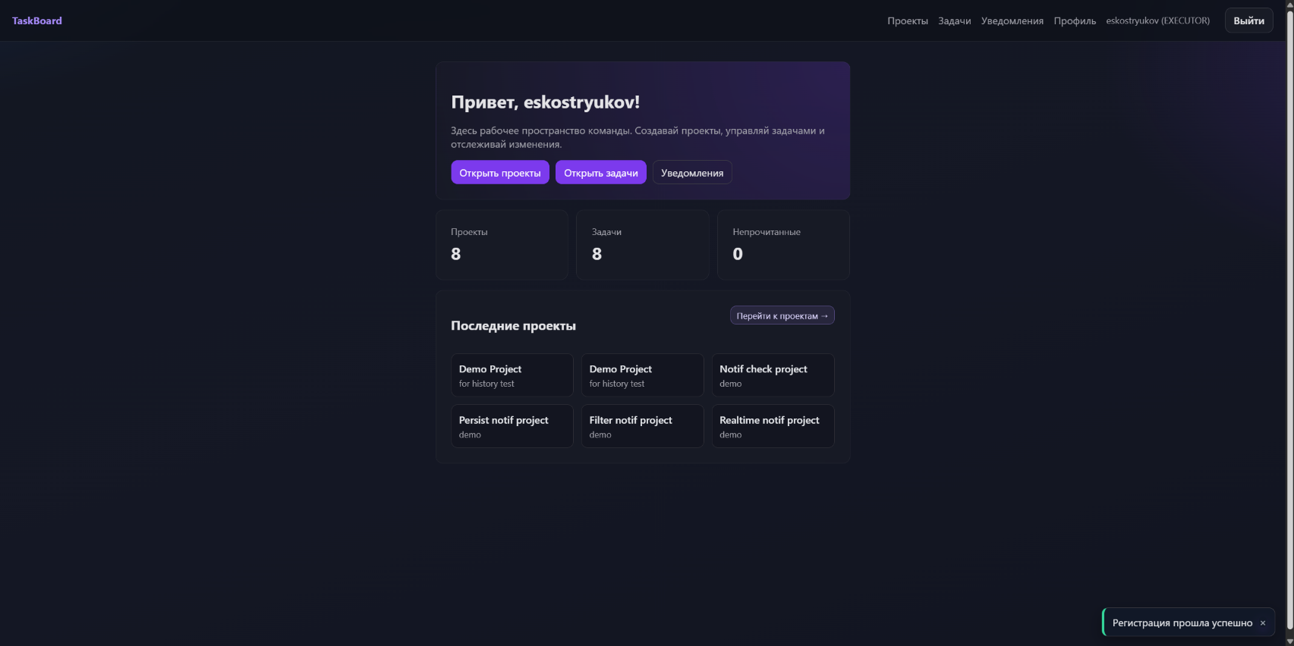
Рисунок 2 — Экран входа и главная страница после авторизации
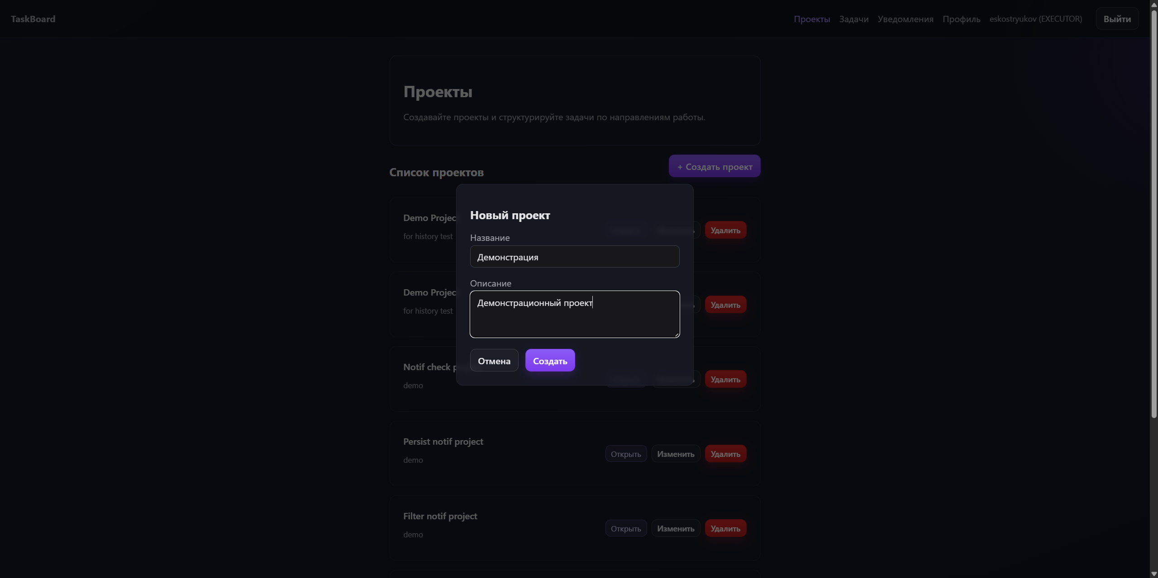
Рисунок 3 — Работа с проектами

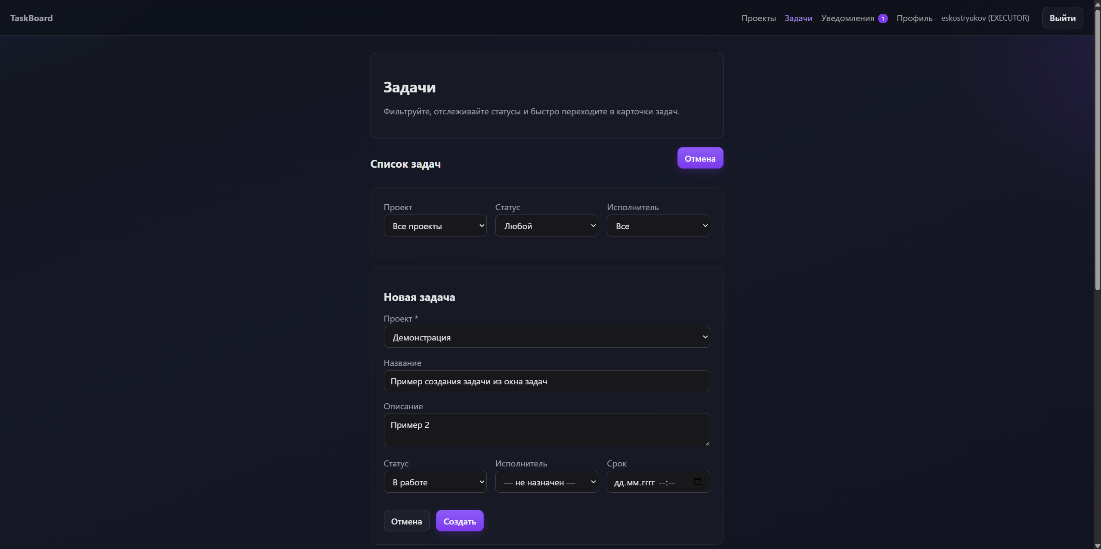
Рисунок 4 — Создание и просмотр задач
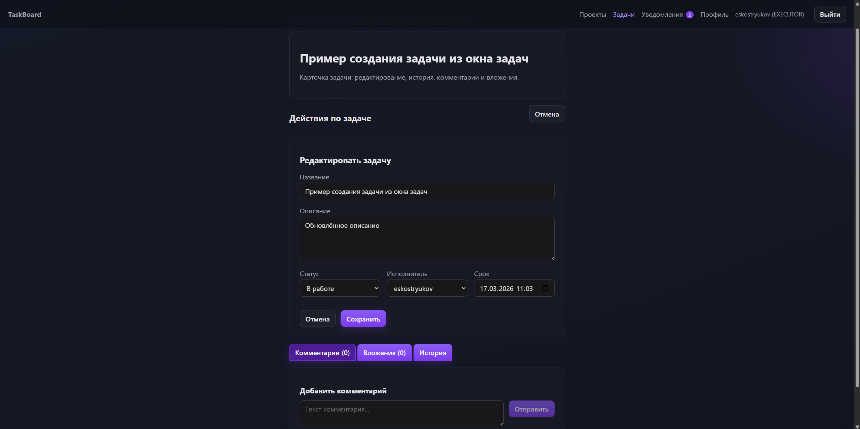
Рисунок 5 — Детали задачи и ее редактирование

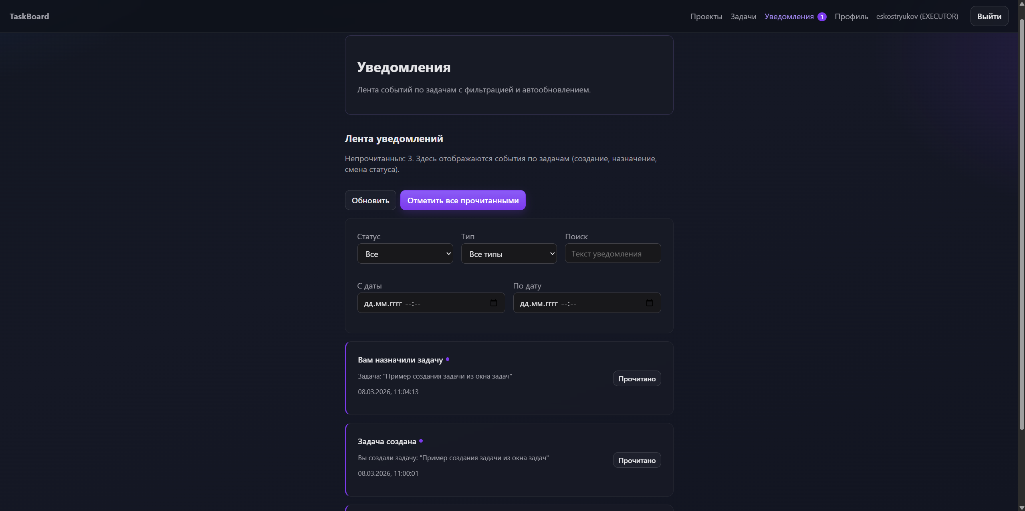
Рисунок 6 — Раздел уведомлений
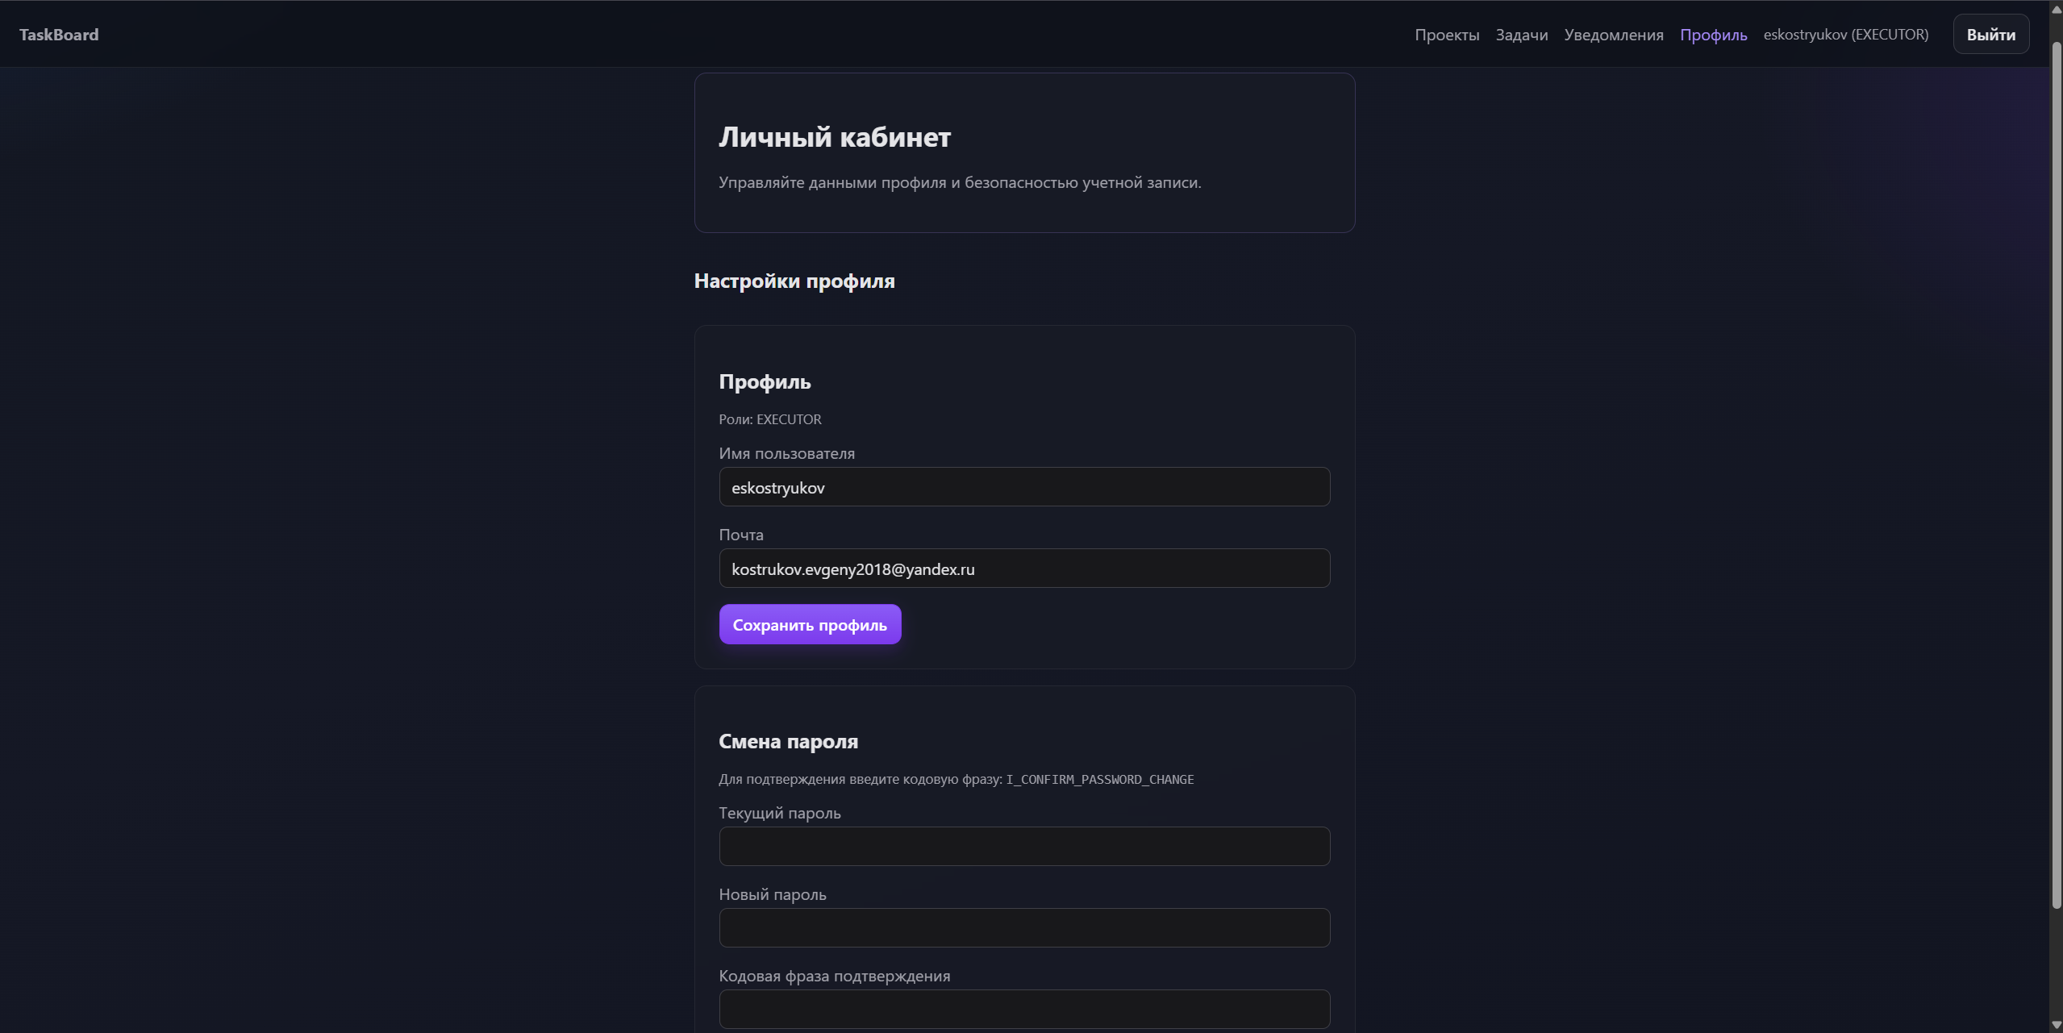
Рисунок 7 — Профиль пользователя

10. Текущее состояние проекта
На текущий момент реализован и проверен работоспособный прототип системы. Поддерживается полный базовый цикл работы с проектами и задачами через веб-интерфейс: от регистрации пользователя до постановки задач, изменения статусов, ведения истории изменений и получения уведомлений.
Архитектура решения является расширяемой и модульной: сервисы изолированы, API-границы определены, инфраструктура развертывания стандартизирована через Docker Compose, что позволяет переходить к следующему этапу развития без архитектурного пересмотра ядра системы.

11. План дальнейшей разработки
Для завершения ВКРБ и подготовки к предзащите планируются следующие работы:
- Углубление ролевой модели и прав доступа на уровне бизнес-операций.
- Расширение аналитики и отчетности на основе фактических данных задач.
- Развитие модуля уведомлений (в том числе переход к realtime-механизму доставки).
- Реализация полноценного механизма загрузки и хранения файловых вложений.
- Увеличение покрытия тестами (unit/integration/e2e).
- Подготовка финальной документации в формате, соответствующем требованиям ГОСТ (титульный лист, оформление рисунков/таблиц, параметры шрифта и межстрочного интервала).

12. Заключение
В рамках текущего этапа достигнута основная цель: создан и протестирован работоспособный прототип микросервисного приложения для командного управления задачами и проектами. Реализованы ключевые функциональные и технические требования, подтверждена корректность архитектурных решений, а также подготовлена база для дальнейшего развития проекта до финальной версии ВКРБ. Оформление итоговой версии пояснительной записки будет приведено к полному соответствию требованиям ГОСТ на этапе финализации.

Приложение А. Ключевые API-методы

Auth Service
- POST /api/auth/register — регистрация пользователя;
- POST /api/auth/login — вход и получение JWT;
- GET /api/auth/me — получение профиля;
- PUT /api/auth/me — обновление профиля;
- PUT /api/auth/me/password — смена пароля;
- GET /api/users — список пользователей.

Tasks Service
- GET /api/projects, POST /api/projects, PUT /api/projects/{id}, DELETE /api/projects/{id};
- GET /api/tasks, POST /api/tasks, PUT /api/tasks/{id}, DELETE /api/tasks/{id};
- GET /api/tasks/{taskId}/comments, POST /api/tasks/{taskId}/comments;
- GET /api/tasks/{taskId}/attachments, POST /api/tasks/{taskId}/attachments;
- GET /api/tasks/{taskId}/history?limit=50.

Analytics Service
- GET /api/notifications — список уведомлений;
- GET /api/notifications/unread — количество непрочитанных;
- PATCH /api/notifications/{id}/read — отметить как прочитанное;
- GET /api/reports/summary — краткая сводка.

Приложение Б. Фрагменты реализации

Листинг 1 — Профиль пользователя и смена пароля (Auth Service)
@RestController
@RequestMapping("/api/auth")
@RequiredArgsConstructor
public class ProfileController {

private final AuthService authService;

@GetMapping("/me")
public ResponseEntity<UserProfileDto> me(Authentication authentication) {
Long userId = ((UserPrincipal) authentication.getPrincipal()).getId();
return ResponseEntity.ok(authService.getProfile(userId));
}

@PutMapping("/me")
public ResponseEntity<UserProfileDto> updateProfile(Authentication authentication,
@Valid @RequestBody UpdateProfileRequest request) {
Long userId = ((UserPrincipal) authentication.getPrincipal()).getId();
return ResponseEntity.ok(authService.updateProfile(userId, request));
}

@PutMapping("/me/password")
public ResponseEntity<Map<String, String>> changePassword(Authentication authentication,
@Valid @RequestBody ChangePasswordRequest request) {
Long userId = ((UserPrincipal) authentication.getPrincipal()).getId();
authService.changePassword(userId, request);
return ResponseEntity.ok(Map.of("message", "Password changed successfully"));
}
}
Фрагмент демонстрирует реализацию защищенных endpoint для получения и обновления профиля, а также смены пароля текущего пользователя на основе данных из JWT-контекста.

Листинг 2 — Фильтрация задач и JPA-запросы (Tasks Service)
@Repository
public interface TaskRepository extends JpaRepository<Task, Long> {

@Query("SELECT t FROM Task t LEFT JOIN FETCH t.project WHERE t.id = :id")
Optional<Task> findByIdWithProject(@Param("id") Long id);

List<Task> findByProject_Id(Long projectId);

List<Task> findByProject_IdAndStatus(Long projectId, Task.TaskStatus status);

@Query("SELECT t FROM Task t WHERE t.project.id = :projectId " +
"AND (:status IS NULL OR t.status = :status) " +
"AND (:assigneeId IS NULL OR t.assigneeId = :assigneeId)")
Page<Task> findByProjectAndFilters(@Param("projectId") Long projectId,
@Param("status") Task.TaskStatus status,
@Param("assigneeId") Long assigneeId,
Pageable pageable);
}
Фрагмент показывает реализацию доступа к данным задач с фильтрацией по проекту, статусу и исполнителю, а также выборку задачи вместе с проектом.

Листинг 3 — Безопасные уведомления и внутренний API-ключ (Analytics Service)
@PostMapping
public ResponseEntity<NotificationDto> create(Authentication auth, @RequestBody NotificationDto dto) {
Long userId = (Long) auth.getPrincipal();
NotificationDto safeDto = NotificationDto.builder()
.userId(userId)
.type(dto.getType())
.title(dto.getTitle())
.body(dto.getBody())
.read(false)
.build();
return createInternal(safeDto);
}

@PostMapping("/internal")
public ResponseEntity<NotificationDto> createInternalWithKey(
@RequestHeader(value = "X-Internal-Key", required = false) String headerKey,
@RequestBody NotificationDto dto) {
if (headerKey == null || !headerKey.equals(internalKey)) {
return ResponseEntity.status(401).build();
}
return createInternal(dto);
}
Фрагмент иллюстрирует защиту пользовательского и внутреннего каналов уведомлений: пользовательский userId берется только из токена, а межсервисный endpoint защищен заголовком X-Internal-Key.

Листинг 4 — Трассировка запросов в логах (Request Logging Filter)
@Component
public class RequestLoggingFilter extends OncePerRequestFilter {

@Override
protected void doFilterInternal(HttpServletRequest request,
HttpServletResponse response,
FilterChain filterChain) throws ServletException, IOException {
long startedAt = System.currentTimeMillis();
String requestId = UUID.randomUUID().toString().substring(0, 8);
MDC.put("requestId", requestId);

try {
filterChain.doFilter(request, response);
String userId = extractUserId();
if (userId != null) MDC.put("userId", userId);

long elapsed = System.currentTimeMillis() - startedAt;
log.info("{} {} -> {} ({} ms)", request.getMethod(), request.getRequestURI(), response.getStatus(), elapsed);
} finally {
MDC.clear();
}
}
}
Фрагмент показывает формирование requestId, извлечение userId из Security Context и запись структурированных логов с временем выполнения запроса.

